**UJIAN TENGAS SEMESTER**

**PAM KELAS RC**



Disusun Oleh:

Gunawan Sitepu 119140129

Penjelasan Aplikasi:

1. Skenario pemesanan tiket

* Pembuatan Tiket

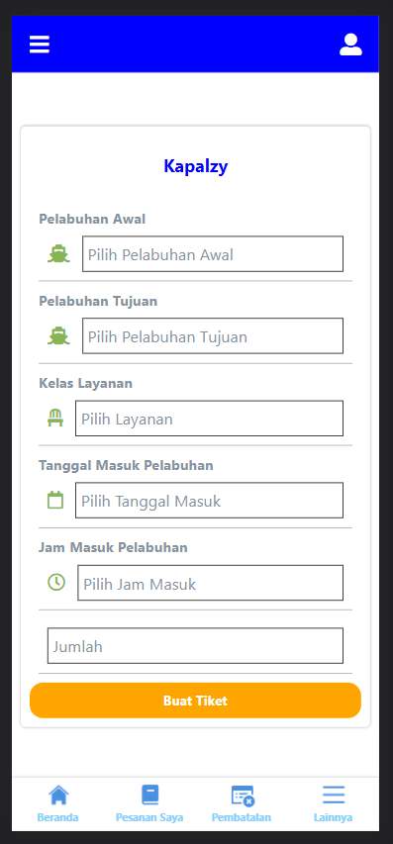

Pada skenario ini user akan diminta untuk memberikan inputan berupa pilihan yang akan dimunculkan dalam bentuk pop up. Inputan user yaitu pilih pelabuhan awal, pilih pelabuhan tujuan, pilih layanan, pilih tanggal, pilih jam dan memilih jumlah pemesanan. Setelah selesai melakukan inputan user akan membuat tiket dengan menekan tombol Buat Tiket untuk berganit kehalaman konfirmasi pemesanan tiket.

* Rincian Pemesanan

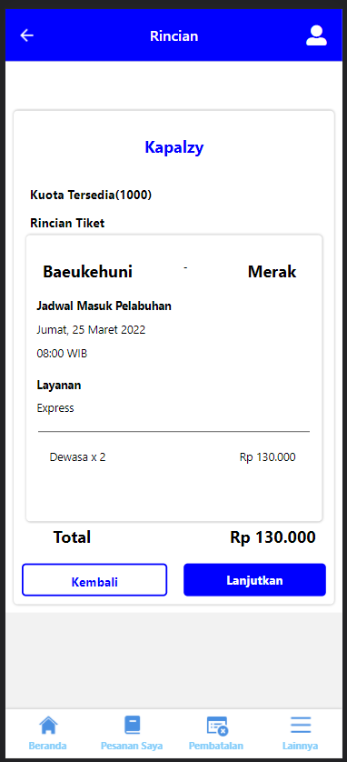

Pada halaman ini akan dimunculkan rincian dari tiket yang sebelumnya telah dibuat, lalu user akan diminta memilih apakah pembuatan tiket akan dilanjutkan atau kembali ke halamanan pembuatan tiket. Jika user memilih lanjutkan maka akan beralih ke halaman konfirmasi pembuatan tiket.

* Konfirmasi Pemesanan Tiket

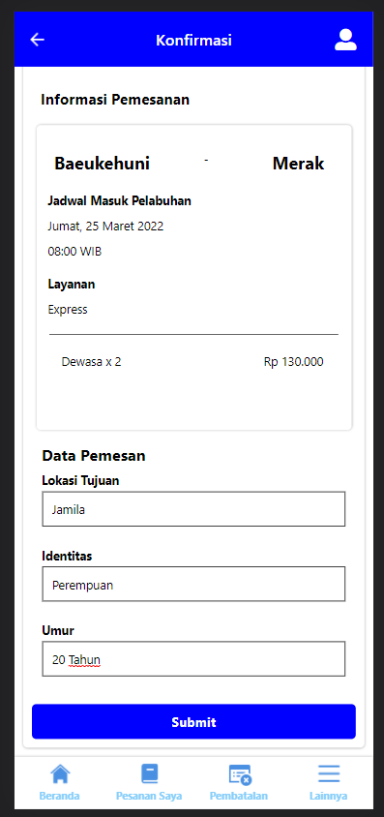

Setelah pada halaman rincian tiket user memilih lanjutakan maka akan beralih ke halaman ini. Halaman ini akan meminta user untuk mengkonfirmasi pemesanan/pembuatan tiket dengan menginputkan data pemesan meliputi nama, identitas dan umur pemesan. Lalu user mengkonfirmasi pemesanan tiket dengan mengklik tombol submit.

1. Skenario Daftar Pemesanan: history pemesanan

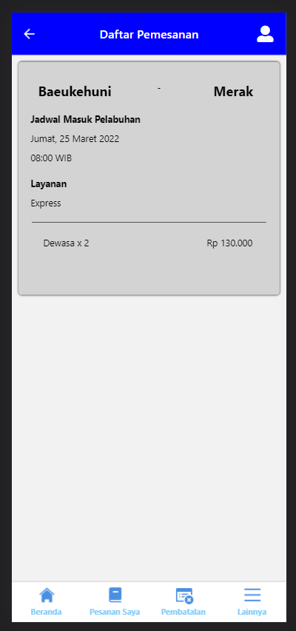

History pemesanan/daftar pemesanan akan muncul setelah user melakukan skenario pemesanan tiket. History pemesanan dapat/daftar pemesanan dapat diakses melalui bottom bar pesanan saya. History pemesanan ini akan berisi daftar pemesanan tiket yang telah dilakukan oleh pengguna.

1. Menu detail pemesanan



Menu detail pemesanan akan muncul saat pengguna sudah melakukan pembuatan tiket. Detail pemesanan ini akan berisi pelabuhan awal, pelabuhan tujuan, jadwal masuk pelabuhan, layanan, jumlah dan total harga yang dibayar oleh pengguna.

1. Skenario pembatalan tiket



Halaman pembatalan tiket ini akan memunculkan daftar pemesanan tiket yang dibatalkan oleh pengguna, dan bila tida ada tiket pemesanan yang dibatalkan akan memunculkan halaman seperti diatas.

Link github:

<https://github.com/Gstppsw/TugasIndividu3-PAM>

link download aplikasi:

<https://drive.google.com/file/d/1ccm4FAmWILSX3Pm84wmXz9o7A49T-qzP/view?usp=sharing>